Dokumentacja zdalnego archiwizatora plików

Projekt zaliczeniowy na przedmiot OPA

Zima 2012/2013

Autor: Dariusz Durka

Spis treści

1. Instalacja
a. Instalacja serwera
b. Instalacja klienta

2. Uruchomienie aplikacji
a. Uruchomienie serwera
b. Uruchomienie klienta

3. Użytkowanie aplikacji
a. Użytkowanie serwera
b. Użytkowanie klienta

4. Informacje dodatkowe

1. Instalacja

- Instalacja serwera.

1. Do poprawnego działania aplikacji wymagane jest zainstalowanie środowiska uruchomieniowego Java jre w wersji 1.7 lub nowszej.

2. Niezbędne jest też utworzenie w katalogu domowym pliku .java.policy, w którym zawarty będzie następujący wpis :
Plik .java.policy

grant codeBase "file:<ścieżka do katalogu z plikami servera> /-" {
permission java.security.AllPermission;
};

Do uruchomienia aplikacji wymagane są następujące komponenty znajdujące się w tym samym folderze:

a. Plik OpaServer.jar
b. Katalog lib z bibliotekami commons-io-2.4.jar i guava-13.0.1.jar
c. Katalog conf z dwoma plikami konfiguracyjnymi: users.conf oraz server.conf

W pliku users.conf znajdują się wpisy dotyczące użytkowników, którzy mogą zalogować się do serwera. Wpisy ułożone są tak, aby w każdej linii znajdował się logi i hasło użytkownika. Przykładowy plik wygląda następująco:

Plik users.conf

Ala=kot
Bolek=jablko
…

W pliku server.conf znajdują się parametry startowe serwera niezbędne do jego prawidłowego uruchomienia. Należy umieścić w nim następujące wpisy:

ROOT=<bezwzględna ścieżka do katalogu roboczego serwera>
RMI_PORT=<port na którym będzie dostępny rejestr RMI serwera>
SOCKET_PORT=<port na którym będzie nasłuchiwał serwer w oczekiwaniu na żądanie wysłania lub otrzymania pliku>

W pliku można umieszczać komentarze. Komentarz zaczyna się od znaku # i obejmuje całą linię, w której powyższy znak wystąpił.

Przykładowy plik server.conf wygląda następująco:
Plik server.conf

# katalog roboczy serwera
ROOT=C:\\Server\work
# port rejestru serwera
RMI_PORT=1099
# port gniazda TCP
SOCKET_PORT=80

- Instalacja klienta

Do poprawnego działania klienta wymagane jest zrealizowanie kroków 1-2 instalacji serwera.

Aby uruchomić klienta należy posiadać następujące komponenty umieszczone w tym samym katalogu:

a. Plik OpaClient.jar
b. Katalog lib, w którym zawarta będzie biblioteka guava-13.0.1.jar
c. Katalog icons, w którym znajduje się plik fileOk.png

- Uruchomienie aplikacji

Aby uruchomić serwer należy upewnić się, że opisane powyżej kroki instalacji zostały wykonane.

Następnie należy podwójnie kliknąć na plik OpaServer.jar
Jeśli wszystko zostało wykonane prawidłowo, na ekranie powinien pojawić się ekran startowy serwera.

W celu uruchomienia klienta należy postąpić analogicznie jak przy uruchomieniu serwera klikając podwójnie na plik OpaClient.jar.

- Użytkowanie aplikacji.

- Użytkowanie serwera.

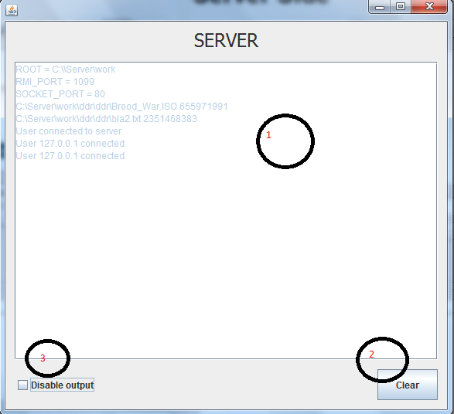

Na powyższym rysunku przedstawiony jest ekran startowy serwera. Zawiera on następujące komponenty:

- Okno konsoli – w tym oknie wyświetlane będą informacje diagnostyczne pochodzące z serwera.

- Przycisk czyszczenia konsoli – jego naciśnięcie powoduje wyczyszczenie konsoli.

- Checkbox wyłączenia logowania – służy do wyłączenia opcji logowania przez serwer. Po jego zaznaczeniu logi nie będą wyświetlane w konsoli.

Aby zakończyć działanie serwera należy nacisnąć krzyżyk w prawym górnym rogu okna.

- Użytkowanie klienta.

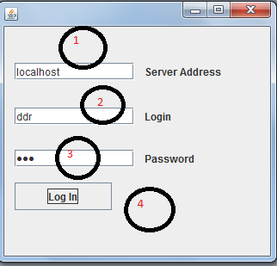

Na powyższym rysunku widać ekran logowania klienta zawiera on następujące komponenty:

- Pole do wpisania adresu serwera. Adres może być wpisany jako sam host – wtedy do połączenia użyty będzie domyślny port 1099, lub jako host:port, wtedy do połączenia użyty będzie port podany przez użytkownika.

- Pole do wpisania nazwy użytkownika.

- Pole do wpisania hasła użytkownika

- Przycisk logowania użytkownika. Po poprawnym zalogowaniu wyświetlony zostanie ekran główny klienta. W przypadku, gdy użytkownik poda niewłaściwe dane zostanie powiadomiony o niemożliwości połączenia i pozostanie na stronie logowania.

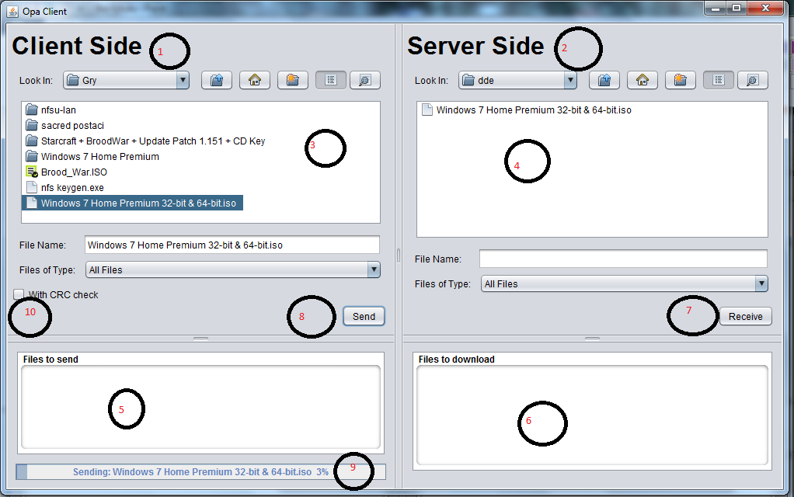

Na rysunku przedstawiony jest widok okna głównego klienta. Zawiera on następujące komponenty:

- Część okna odpowiedzialna za wyświetlanie oraz nawigowanie po strukturze katalogów po stronie klienta.

- Część okna odpowiedzialna za wyświetlanie oraz nawigowanie po strukturze katalogów po stronie serwera

- Widok aktualnie przeglądanego katalogu po stronie klienta

- Widok aktualnie przeglądanego katalogu po stronie serwera.

- Client Drop-Zone – miejsce gdzie za pomocą metody drag&drop można przenieść pliki, które mają zostać zarchiwizowane przez serwer.

- Server Drop-Zone – miejsce gdzie za pomocą metody drag&drop można przenieść pliki, które mają zostać pobrane z serwera na lokalną maszynę klienta.

- Przycisk służący do potwierdzenia chęci pobrania wybranych plików i rozpoczęcia pobierania. W czasie pobierania można kontynuować pracę z aplikacją.

- Przycisk służący do potwierdzenia chęci wysłania plików na serwer. W czasie wysyłania można kontynuować pracę z aplikacją.
- Pasek postępu informujący o obecnie wykonywanej akcji oraz jej postępie. Analogiczny pasek pokazuje się po stronie serwera w trakcie pobierania pliku. Istnieje możliwość pobierania i wysyłania plików jednocześnie.

- Checkbox służący do poinformowania programu, że użytkownik chce, aby sprawdzanie archiwizowania pliku odbywało się poprzez sprawdzenie sumy kontrolnej. Po jego zaznaczeniu każda zmiana katalogu będzie wymagała przeliczenia sumy kontrolnej dla plików znajdujących się w wybranym katalogu a następnie wysłanie tych sum do serwera celem sprawdzenia.

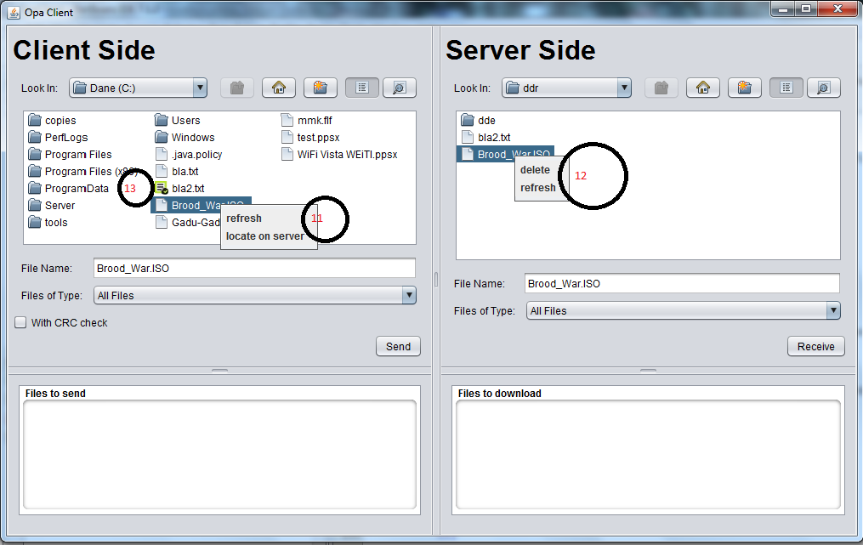

- Menu kontekstowe po stronie klienta w którym do wyboru są dwie opcje.
  - Refresh – odświeża pliki w obecnym katalogu
  - Locate on serwer – otwiera katalog po stronie serwera, który zawiera wybrany plik.

- Menu kontekstowe po stronie serwera, w którym do wyboru są dwie opcje
  - Delete – usuwa plik z serwera
  - Refresh – odświeża pliki w obecnym katalogu.

- Ikona oznaczająca, że kopia pliku jest obecnie przechowywana na serwerze.

- Informacje dodatkowe

Zarówno serwer jak i klient posiadają zabezpieczenia służące do obsługi sytuacji wyjątkowych, takich jak odłączenie się jednej ze stron lub braku możliwości wysłania pliku.
W przypadku odłączenia się klienta serwer gwarantuje stabilność oraz spójność swojego stanu wewnętrznego. Jeśli Klient odłączył się w trakcie wysyłania pliku na serwer, to plik ten zostanie przez serwer potraktowany jako niekompletny i zostanie całkowicie wymazany.

W przypadku, gdy klient utraci połączenie z serwerem użytkownik zostanie cofnięty do ekranu logowania i otrzyma komunikat o zerwaniu połączenia z serwerem. Z poziomu tego ekranu będzie mógł ponownie nawiązać połączenie z serwerem jeśli ten stanie się dostępny.

Istnieje możliwość jednoczesnego wysyłania i odbierania plików w trakcie normalnej interakcji z programem. W trakcie wysyłania / odbierania pliku nieaktywne są jedynie przyciski Send/Receive. Po zakończeniu pobierania / odbierania przyciski ponownie stają się aktywne.

Serwer po odebraniu pliku od klienta automatycznie przypisuje go do konkretnego użytkownika oraz wylicza sumę kontrolną w celu umożliwienia szybkiej odpowiedzi, czy plik jest archiwizowany.

Każda aktywność zarówno po stronie serwera jak i klienta jest sygnalizowana przez wyświetlenie odpowiedniego paska postępu na ekranie użytkownika.

